|  |
| --- |
|  |
| LaCuilliere |
| UML AGILE |
| **M2 MIAGE** |
|  |
|  |
|  |
|  |

|  |
| --- |
|  |

**Gaetan Meynier**

**Roland Srong**

**Quynh Vo**

**Martyna Wojcik-Duong**

Sommaire

[1) Diagramme des use cases 4](#_Toc434444492)

[2) Diagrammes d’activités 5](#_Toc434444493)

[a. [ACT\_01] Rechercher Restaurant 5](#_Toc434444494)

[b. [ACT\_02] Réserver Restaurant 6](#_Toc434444495)

[c. [ACT\_03] Avis 8](#_Toc434444496)

[d. [ACT\_04] Gérer Restaurant 9](#_Toc434444497)

[e. [ACT\_05] Gérer Offres/Cartes 10](#_Toc434444498)

[f. [ACT\_06] Gérer Restaurant 10](#_Toc434444499)

[3) Diagramme de classes 11](#_Toc434444500)

[4) Diagrammes d’état-transition 12](#_Toc434444501)

[g. Reservation 12](#_Toc434444502)

[h. Avis 12](#_Toc434444503)

[i. Offre 13](#_Toc434444504)

[5) Diagramme de composants 14](#_Toc434444505)

[6) Méta-modèle 15](#_Toc434444506)

[7) Innovations 16](#_Toc434444507)

Introduction

Dans le cadre de ce projet, nous avons modélisé notre application de guide culinaire interactif (fortement inspiré de LaFourchette).

Nous avons parcouru le site et ses différentes fonctionnalités afin de comprendre et de modéliser les différents processus sous forme de diagrammes UML.

A travers ce travail en équipe, nous avons pu mettre en pratique la méthode Agile dite « Scrum » qui est composée d'une série de sprints pour lesquels il faut définir des tâches et la complexité associée.

Pour cela nous avons utilisé les méthodes Agiles via différents outils :

* **Trello** qui offre au Scrum Master une plateforme permettant de visualiser les différents sprints avec leurs états d’avancement.
* **GitHub**

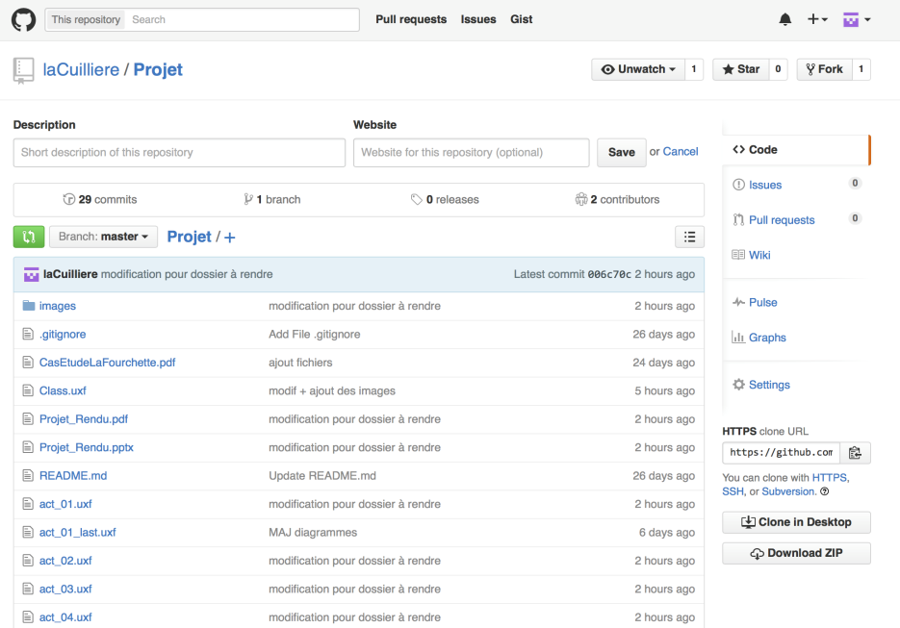

Nous avons ainsi commencé par définir les différentes user stories relatives au système. A partir de celles-ci nous avons construit nos cas d’utilisation puis :

* les diagrammes d'activités relatifs à ces cas d’utilisation
* le diagramme de classe
* les diagrammes d’état-transition
* le diagramme de composant faisant apparaitre les interactions entre l’utilisateur et le système.

Pour finir nous avons construit un méta modèle permettant de visualiser les différentes étapes de la réalisation du projet tout en mettant en avant les différents sprints et diagrammes produits.

# Diagramme des use cases

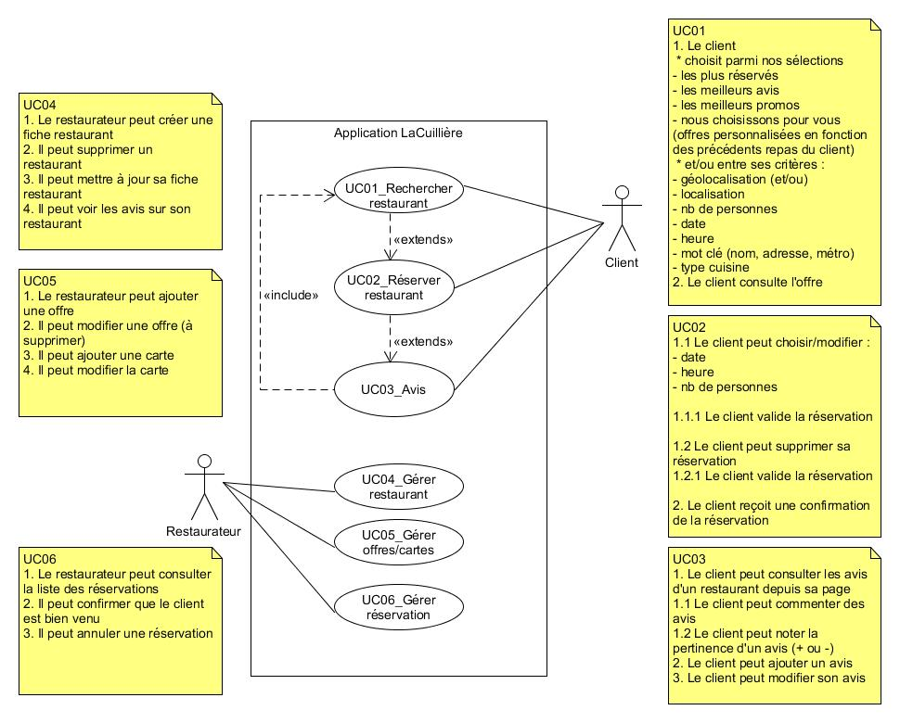

# Diagrammes d’activités

## [ACT\_01] Rechercher Restaurant

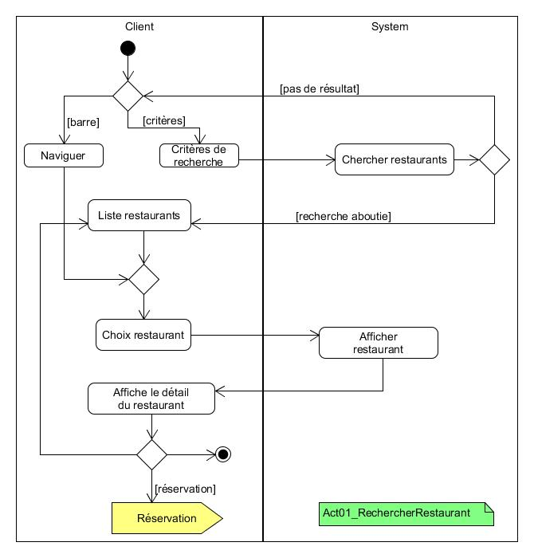

## [ACT\_02] Réserver Restaurant

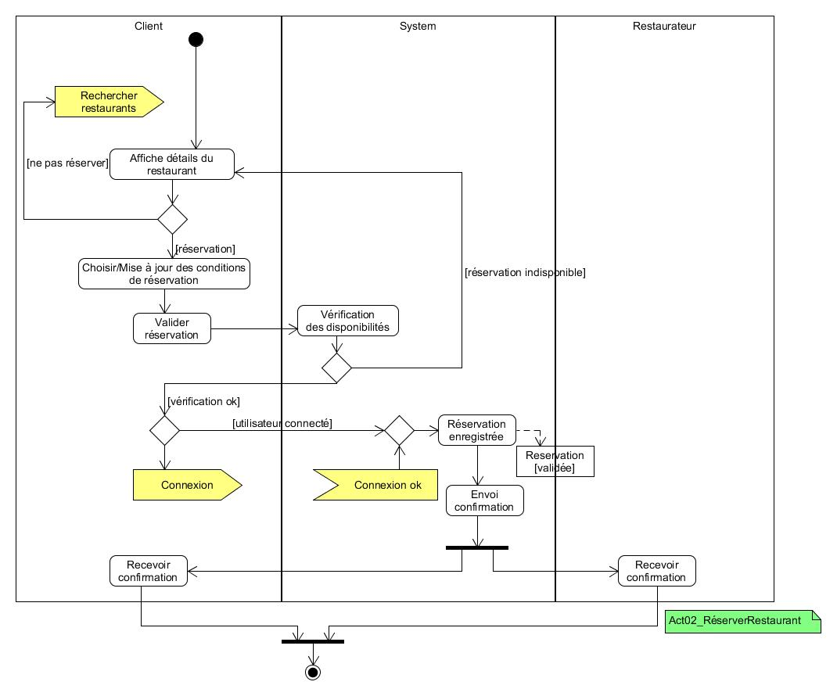

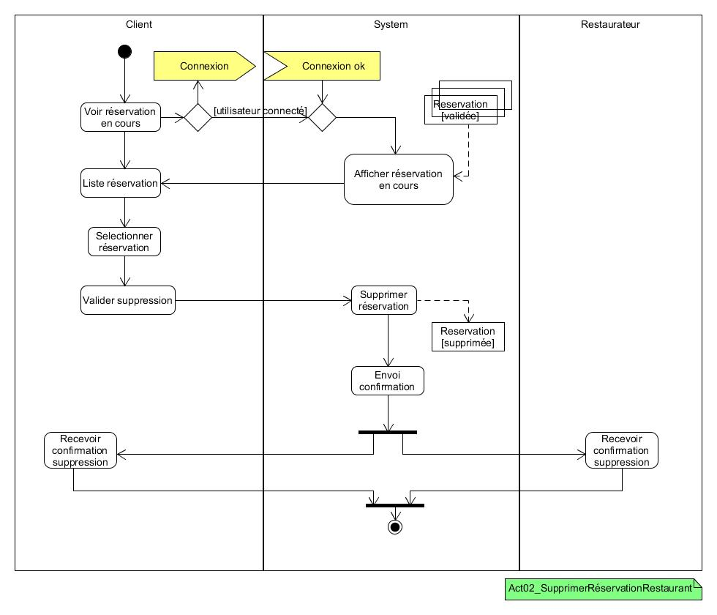

## [ACT\_03] Avis

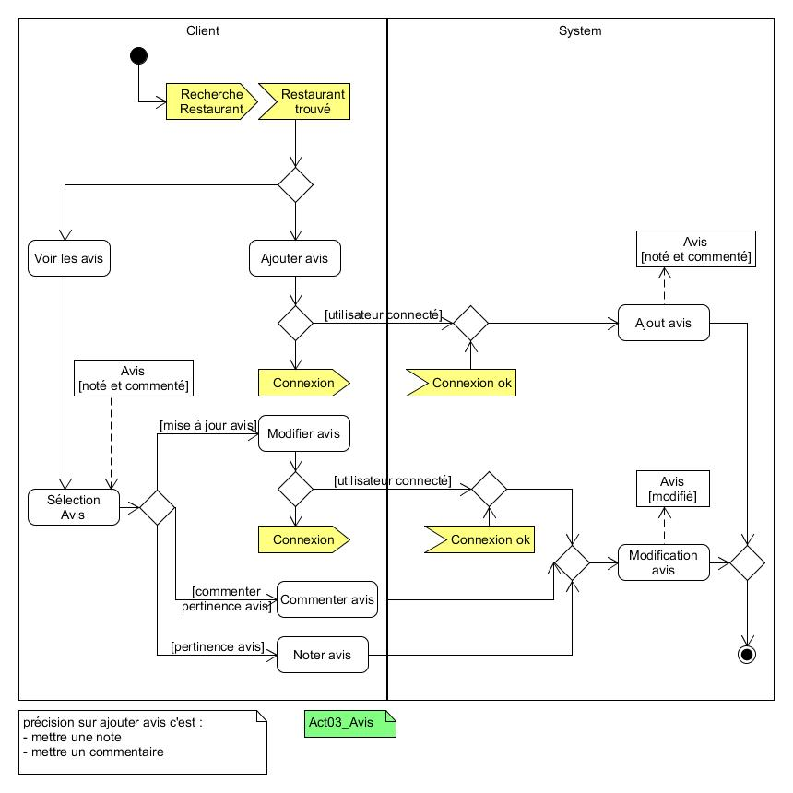

## [ACT\_04] Gérer Restaurant

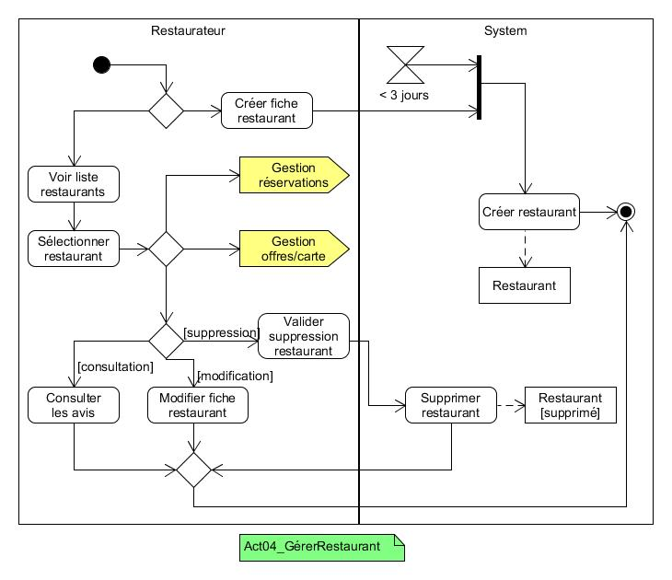

## [ACT\_05] Gérer Offres/Cartes

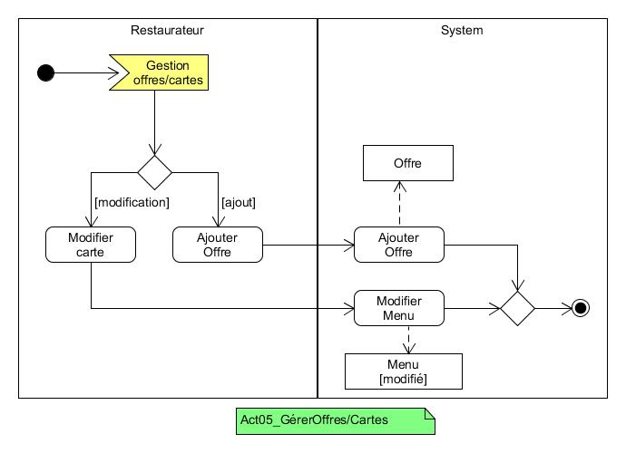

## [ACT\_06] Gérer Restaurant

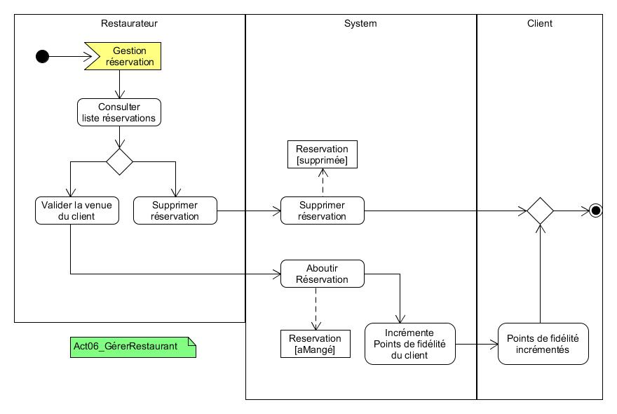

# Diagramme de classes

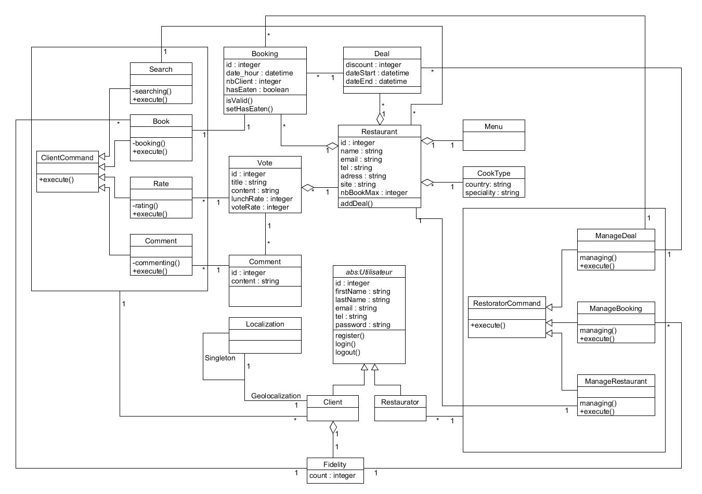

# Diagrammes d’état-transition

## Reservation

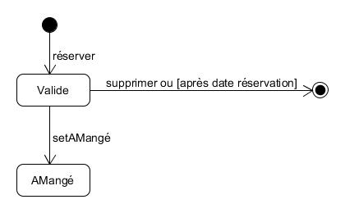

## Avis

## C:\Users\Roland\OneDrive\Documents\UML\projet\images\state_machine_Avis.jpg

## Offre

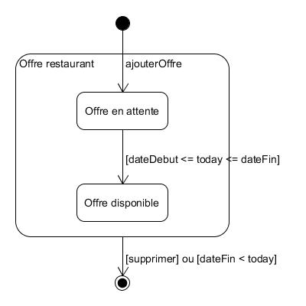

# Diagramme de composants

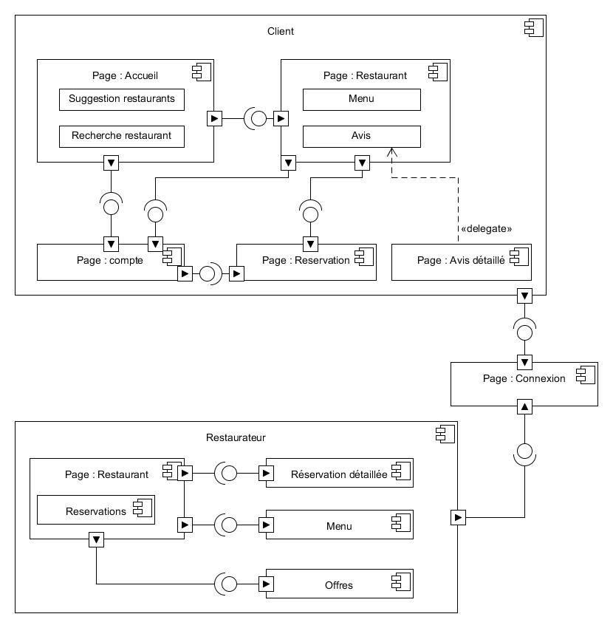

# Méta-modèle

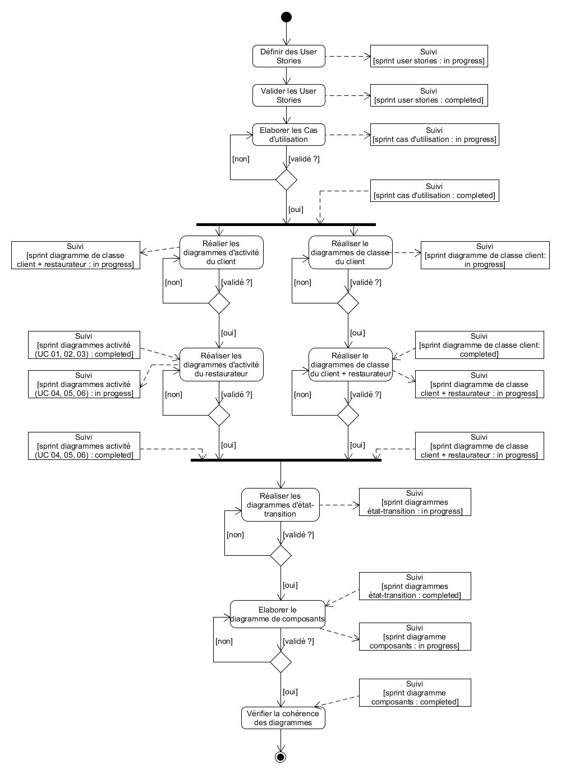

# Innovations

Tout d’abord, la partie encadrée en orange sur le diagramme de classe (page3) fait partie des innovations proposées (proposées sous forme de pattern) :

* l’utilisateur peut commenter les avis d’un autre utilisateur
* l’utilisateur peut noter l’avis d’un autre utilisateur

D’autres innovations non présentes sur le diagramme de classe :

* le système de géolocalisation permet à l’utilisateur lorsqu’il passe à une certaine tranche horaire définie par le restaurateur à un lieu précis de recevoir une notification avec une réduction spécifique
* on pourrait aussi implémenter un système de follower comme sur twitter pour pouvoir suivre les aventures culinaires d’un autre utilisateur